Marsman-Heimwee

Gedicht van de Week
Week 23- 2014
www.arspoetica.nl

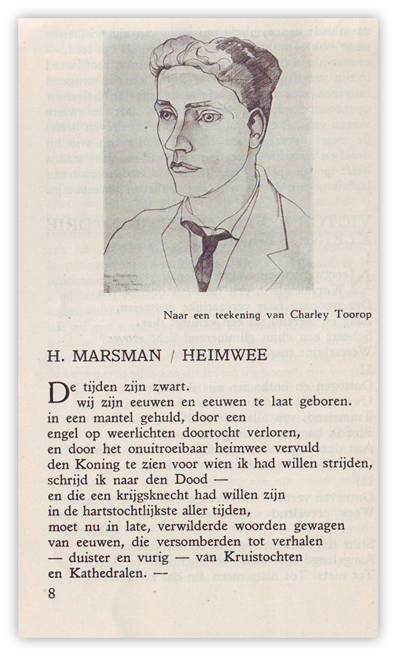
De dichter van deze week is Hendrik Marsman (1899-1940). Hij begon zijn loopbaan als advocaat, maar vanaf 1933 was hij voltijds schrijver.
Zijn werk wordt omschreven als vitalistisch dat wil zeggen: krachtig, groot en het sentimentele en zwakke afwijzend. Zijn bekendste gedicht, dat velen van buiten leerden, begint met de woorden :”Denkend aan Holland...” Hij stond onder invloed van Herman van den Bergh en het Duitse expressionisme. Hoewel hij verwant is aan de groep rond het tijdschrift “Forum” neemt hij afstand van het sterk intellectueel gekleurde van andere figuren ervan (Du Perron en Ter Braak met name).
Later wijst hij het vitalisme af en wordt hij meer conventioneel in zijn werk. De gedichten zijn meer algemeen-contemplatief en minder gericht op de dichter zelf. De vragen en gevoelens (zoals angst) rond dood en vergankelijkheid blijven, maar in andere, meer universele vorm.
Hoewel politiek niet actief was hij wel betrokken bij de grote vragen van zijn tijd. Ofschoon hij in overeenstemming met het bovengenoemde, enige tijd belangstelling had voor het Italiaanse fascisme, wees hij uiteindelijk alle ideologie af. In de meidagen van 1940 wilde hij vluchten om niet in een door nationaalsocialisme overheerst land te wonen. Het schip waarmee hij maar Engeland wilde ontkomen, werd echter getorpedeerd en hij kwam om, terwijl zijn vrouw bleef leven. De bovengenoemde twee stierven ook in die tijd: Du Perron door zijn slechte hartconditie en Ter Braak pleegde zelfmoord.

Het gedicht is uit de eerste periode van Marsman en laat duidelijk het vitalisme zien en het verlangen naar tijden waarin dat volgens de dichter sterker aanwezig was.
“Heimwee”is voor het eerst gepubliceerd in de verzamelbundel “Erts” (tweede jaargang,1927) waarin nog niet eerder gepubliceerd werk van nu bekende en minder bekende schrijvers werd afgedrukt.

